**Pre-requirements:**

* Get a hypervisor (Hyper-V)
* Locate Windows Server 2019 media
* Build a Windows 10 Enterprise instance named MYDESKTOP
* Create a 192.168.3.0/24 NAT network

**Goals:**

1. Install Windows Server 2019
2. Install Windows Server 2019 Features and Roles
3. Upgrade and Migrate to Windows Server 2019
4. Install and Configure Windows Server Core
5. Install Server Core App Compatibility Feature on Demand
6. Configure a Windows Server Core Domain Controller and Active Directory Domain
7. Explore Windows Admin Center and RSAT.

**Installing Windows Server 2019**

* Go through the settings:

* I pick Datacenter edition with Desktop
* Username: Administrator, Passsword: Passw0rd

* I pick Custom:

* Set the network IP:

I use my home DNS as I haven’t set one for the server. This is temporary to get NAT service from the internet.

* Click on Manage and “Add Roles and Features”

* Adding Active Directory roles

**Joining a Computer to the AD Domain**

I am using a Windows 10 device I set in my virtual environment (This is done after installing Windows Server Core, setting it as the Domain Controller and DNS client server using the powershell commands from “Windows_server_core.ps1”)

I am doing it via Powershell to perform 2 things at the same time (change the name of the computer and add it to the domain) that requires rebooting the server:

*See Code Summary: windows_10_setup.ps1*

**Installing and using Windows Admin Center**

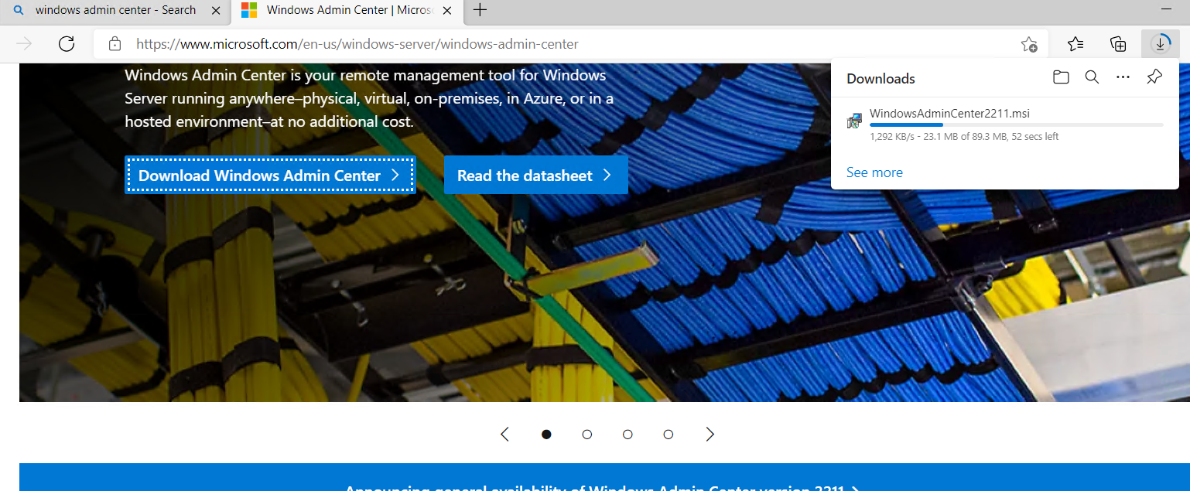

Windows Admin Center does not take all of the functionalities of RSAT but there are some things that can do. (Need to sign in as and Administrator of the new domain):

* Adding dc to the server list:

* RSAT capabilities are added in device using Powershell:

* Adding Windows Server Core Compatibility Feature on Demand to add extra tools and capabilities to our server:

